～加強您的個人專業知識，培訓您的團隊實務技巧～
～透明的實務教學，幫您賺大錢～

地 政 士 登 記 實 務 課 程
系 列 | 堂數 | 費 用 |  |  | 課 程 大 綱
系 列 | 堂數 | 加 盟  會 員 | 網 路  會 員 | 一 般  會 員 | 課 程 大 綱
□ 1.不動產產權及法務基本認知  5/13 (二)、5/15 (四) | 2 | 1,600 | 1,800 | 2,000 | １民法基本認知  ２土地登記法規  ３謄本、分區、地籍圖、信託專簿、平面圖、切入登記實務
□ 2.不動產稅務規劃  5/20 (二)、5/22 (四) | 2 | 1,600 | 1,800 | 2,000 | １地價稅、土增稅節稅與重購退稅  ２房屋稅、契稅節稅  ３遺產稅、贈與稅規劃與申報實務須知
□ 3.簽約與交易安全  5/27 (二)、5/29 (四) | 2 | 1,600 | 1,800 | 2,000 | １簽訂買賣契約要領、須知  ２產權調查、產權報告、分析與制作  ３買賣契約實習
□ 4.買賣、交換與共有物分割  6/3 (二)、6/6 (五) | 2 | 1,600 | 1,800 | 2,000 | １買賣登記之切結與常犯疏失  ２交換、共有物分割登記實務
□ 5.抵押權與AMC不良債權攻略  6/17 (二)、6/24 (二) | 2 | 1,600 | 1,800 | 2,000 | １債權、抵押權之異同  ２ AMC與NPL之基本認知  ３抵押權設定、移轉、內容變更、塗銷之  盲點
□ 6.繼承、贈與  6/26 (四)、7/1 (二) | 2 | 1,600 | 1,800 | 2,000 | １繼承、遺囑繼承、遺贈、分割繼承登記  ２剩餘財產差額分配登記  ３贈與、夫妻贈與
□ 7.建物產權規劃與建物第一次登記  7/3 (四)、 7/8 (二)  7/15 (二)、7/17 (四) | 4 | 3,200 | 3,600 | 4,000 | １使照之識圖、區分所有與建物第一次測量  ２建物第一次登記與共用部分登記之申請及車位調整變更  ３建物面積計算與公共設施、分配實務解析專有、共用、約定專用、約定共用與法定、增設、獎勵車位之變化與運用
合 計 費 用 | 16堂  (48H) | 12,800 | 14,400 | 16,000 | ◆即日起加入現代地政加盟會員 報名本課程即有8折優惠  ◆4/30前報名享網路會員費用
全 選 優 惠 價 | 16堂  (48H) | 10,000 | 13,000 | 15,000 | ◆即日起加入現代地政加盟會員 報名本課程即有8折優惠  ◆4/30前報名享網路會員費用
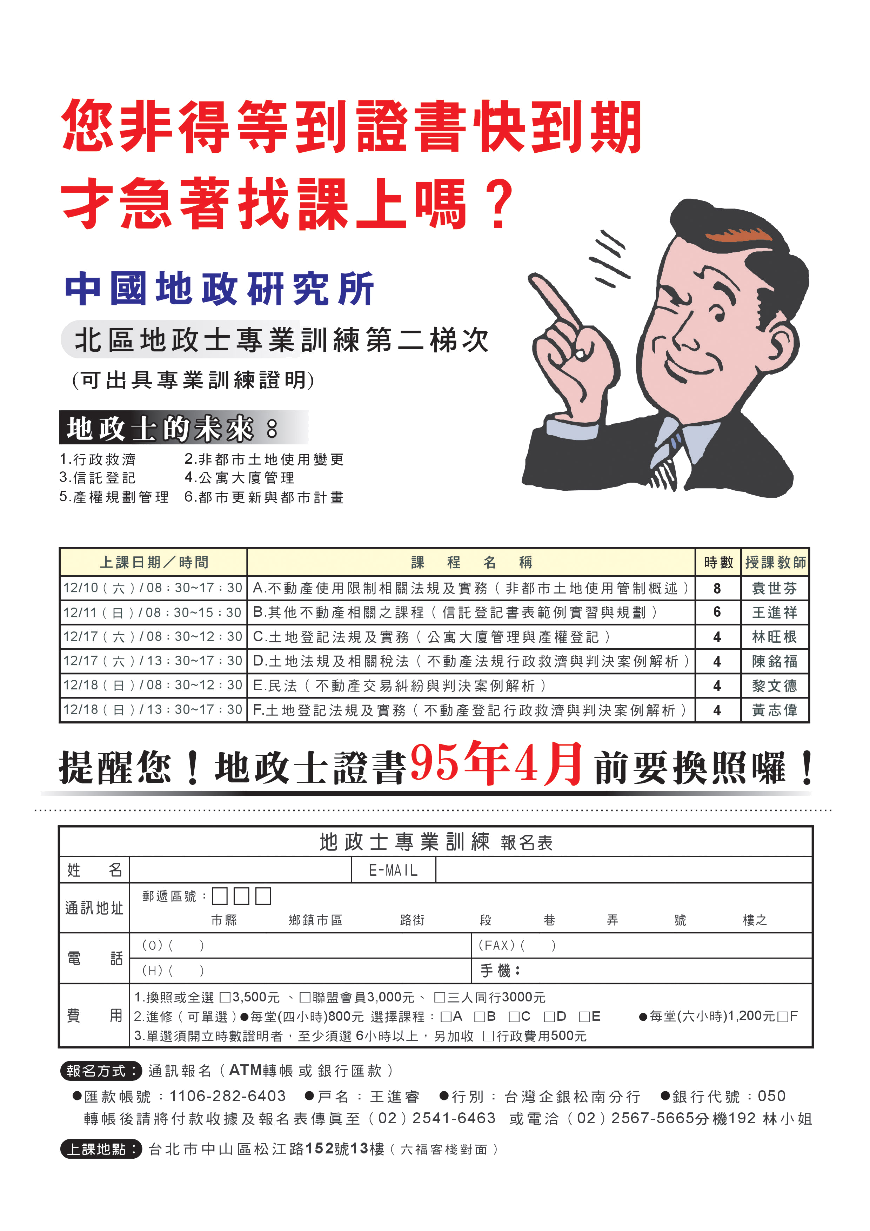
授課講師 王進祥 老師 上課時間 18：30～21：30 上課地點 台北市中山區松江路152號13樓
通訊報名（ＡＴＭ轉帳或銀行匯款）

●帳號：108-10-033266-0 ●戶名：聯政興業股份有限公司 ●行別：華南銀行城東分行 ●代號：008

地 政 士 基 本 課 程（登 記 實 務） 報 名 表
姓 名 |  | 會員編號
通訊地址 | □□□□□ 市縣 鄉鎮市區 路街 巷 弄 號 樓之
電 話 | （Ｏ）（ ） | 手 機
學員類別 | □加盟會員 □網路會員 □其他學員
報名課程 | □全選 □系列-１ □系列-２ □系列-３ □系列-４ □系列-５ □系列-６ □系列-７
開立發票 | □二聯 □三聯 抬頭： ，統編：
備 註 | 繳費後請將「付款收據」連同「報名表」回傳，俾利確認報名完成！
傳真專線：（02）2541-6463、（02）2541-6638 或 電洽（02）2567-5665分機192曹小姐

